Отчет по теме №12 Дек

Работу выполнил:

Студент группы ИВТ(ВМК)-21

Рычков Родион Викторович

Дек (Deque) - это структура данных, представляющая собой двустороннюю очередь, которая позволяет добавлять и удалять элементы как с начала, так и с конца очереди. Имя "дек" происходит от аббревиатуры "double-ended queue".

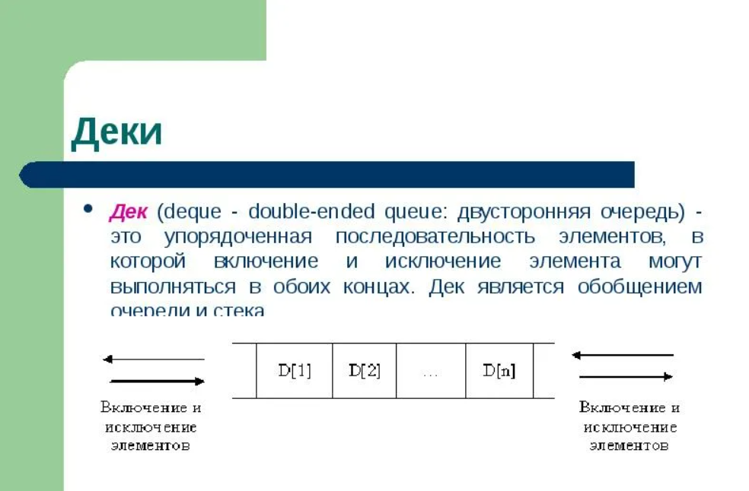

Дек имеет следующие основные операции:

**push_front(item)**: добавление элемента в начало дека;

**push_back(item)**: добавление элемента в конец дека;

**pop_front()**: удаление элемента из начала дека;

**pop_back()**: удаление элемента из конца дека;

**front()**: получение элемента из начала дека;

**back()**: получение элемента из конца дека;

**size()**: получение количества элементов в деке;

**empty()**: проверка, пустой ли дек.

Дек может быть реализован на основе массива или связного списка. При использовании массива обычно используется кольцевая структура данных, чтобы избежать переполнения массива.

Вот пример реализации дека на языке C++ с использованием стандартной библиотеки:

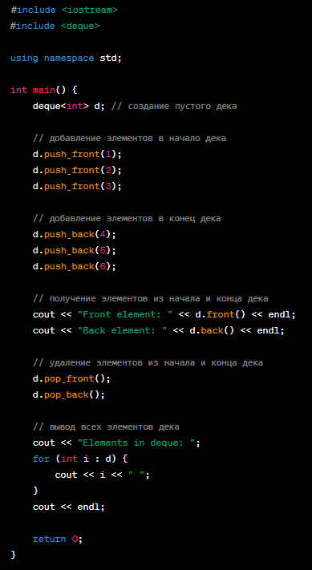

Используемые источники:  
https://neerc.ifmo.ru/wiki/index.php?title=Дек